FICHA 4. CONSTRUCCIÓN DE ALIANZAS

FICHA 4. CONSTRUCCIÓN DE ALIANZAS

Complejidad | Baja
Tiempo requerido | 40 minutos
Material Requerido | Plantilla  Lápiz
Competencias que se desarrollan a través de su aplicación | Competencia Técnica. Impacto social  Involucrar a la comunidad. Construcción de Relaciones  Toma de Decisiones
Procesos de la Innovación en donde puede ser utilizado | Ideación  Prototipado  Sostenibilidad  Escalado

ACERCA DE ESTA HERRAMIENTA
La Construcción de Alianzas es una herramienta para diseñar un entendimiento común y emplear el conocimiento a través de varias y diferentes perspectivas. Crear asociaciones requiere mucho esfuerzo de parte de todas las personas y organizaciones involucradas.
Construir relaciones de trabajo de alta calidad que respalden una colaboración efectiva, a menudo requiere una inversión considerable de tiempo e implica intentar balancear el riesgo mediante una razonable mezcla de alto riesgo-alta recompensa y bajo riesgo-baja recompensa.
Para gestionar esta cartera, se puede comenzar por ordenarlas y segmentarlas creando un “mapa” de sus colaboraciones, es lo que se conoce como Mapa de Creación de Alianzas.

OBJETIVO
La herramienta fue diseñada para identificar y realizar un análisis para ver qué tipo de alianzas se deben desarrollar con los posibles socios del proyecto o iniciativa antes de iniciar cualquier tipo de dialogo con ellos

Es útil porque permite separar conceptualmente varias dimensiones y relacionarlas para forjar alianzas.

PASOS

La herramienta Construcción de Alianzas describe una serie de fases que pueden estar presentes en el desarrollo alianzas. El mapa indica lo qué es necesario en cada fase para hacer que estas alianzas funcionen, ofreciendo guías en vez de reglas.

Cada fase, descrita en la hoja de trabajo, es importante y no debe ser descuidada si se espera que la alianza se mantenga balanceada y en curso para lograr sus objetivos. Para trabajar adecuadamente, las alianzas deben ser mutuamente beneficiosas para las partes involucradas. Se puede utilizar esta herramienta para analizar en qué fase de alianza están el proyecto o iniciativa que se va a desarrollar y el o lo/as socios/as.

Las fases en la creación de alianzas son:
- Paso 1. Determinar el desafío y recolectar toda la información posible.
- Paso 2. Identificar la etapa en la que se encuentra la iniciativa o proyecto de innovación o emprendimiento social e identificar la etapa en la que se desea estar.
- Paso 3. Realizar un inventario de alianzas activas en función de actividades, recursos destinados y misión.
- Paso 4. Explorar las opciones u oportunidades existentes bien entre las actuales o en la construcción de nuevas alianzas.
- Paso 5. Seleccionar aquellas alianzas que pueden ofrecer un valor real, construir relaciones de trabajo.
- Paso 6. Crear un plan de acción para definir objetivos, actividades y recursos.
- Paso 7. Usar la plantilla como un mapa para construir un camino hacia esa etapa. El camino trazado ofrece un resumen de las actividades que deben ser realizadas entre ellas.
- Paso 8. Dirigir el plan de acción para desarrollar las alianzas
- Paso 9. Evaluar los avances hacia la consecución del plan de acción
- Paso 10. Analizar el impacto de la alianza
- Paso 11. Institucionalizar. Construir una estructura apropiada y un mecanismo que asegure el compromiso y la coordinación de la alianza
- Paso 12. Mantener o interrumpir.

CONSEJOS
Para gestionar las colaboraciones de manera eficaz, se aconseja crear un portfolio o cartera de alianzas.

- Te aconsejamos que intentes completar esta herramienta en coordinación con tu equipo, desarrollando las siguientes técnicas:
- Reflexión individual para poder analizar los elementos que tenemos que construir
- Reflexión grupal para poder construir conjuntamente cada uno de los departamentos mostrados en la herramienta.
- Debate entre los miembros del equipo para poder
- Análisis de los aspectos mencionados

ESQUEMA VISUAL DE LA HERRAMIENTA O MÉTODO
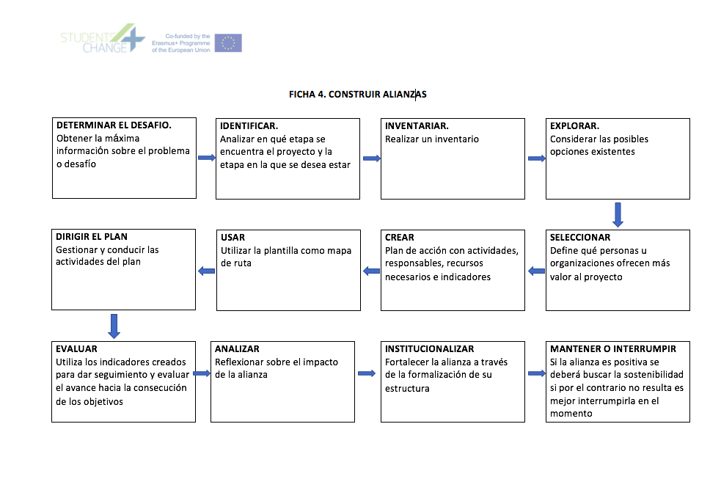

Fuente: Adaptación de la plantilla Mapa de Construcción de Alianzas de Nesta, 2013.

Descargar la Plantilla

REFERENCIAS

DiY Toolkit. Nesta, 2013. http://es.diytoolkit.org/media/DIY_Spanish.pdf
Social Innovation Community. Learning Portal. http://www.silearning.eu/tools-archive/people-and-connections-map/

https://www.plusacumen.org/courses/social-entrepreneurship-101

Fundación Codespa, 2014., Cuatro Modelos de APPD para la Innovación Social Empresarial. https://www.codespa.org/blog/publicaciones-notas-tecnicas/cuatro-modelos-de-alianzas-publico-privadas-para-el-desarrollo-para-la-innovacion-social-empresarial/

Ross Tennyson, 2003 The Partnering Toolbox. International Business Leaders Forum (IBLF) and the Global Alliance for Improved Nutrition (GAIN) Sphttp://www.toolkitsportdevelopment.org/html/resources/E1/E1585B25-8A8A-44A9-BC6C-F519987AD2CE/pt-en.pdf

IDEO. http://www.designkit.org/methods/17

